**Памятка для граждан "Защита трудовых прав на своевременную выплату заработной платы"**

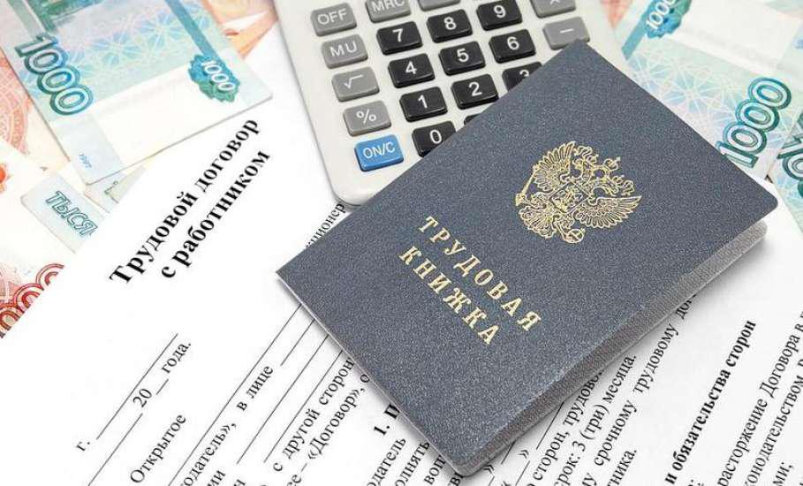

Согласно ст. 129 Трудового кодекса Российской Федерации заработная плата (оплата труда работника) - это вознаграждение за труд в зависимости от квалификации работника, сложности, количества, качества и условий выполняемой работы, а также компенсационные выплаты (доплаты и надбавки компенсационного характера, в том числе за работу в условиях, отклоняющихся от нормальных, работу в особых климатических условиях и на территориях, подвергшихся радиоактивному загрязнению, и иные выплаты компенсационного характера) и стимулирующие выплаты (доплаты и надбавки стимулирующего характера, премии и иные поощрительные выплаты).

Месячная заработная плата работника, **полностью** отработавшего за этот период **норму рабочего времени и выполнившего нормы труда** (трудовые обязанности), не может быть ниже минимального размера оплаты труда (ст.133 ТК РФ). С 01.01.2019 он равен 11 280 рублям в месяц с учетом Северного и районного коэффициентов –22 560 руб.

**Установление заработной платы**

Заработная плата работнику устанавливается трудовым договором в соответствии с действующими у данного работодателя системами оплаты труда.

Системы оплаты труда, включая размеры тарифных ставок, окладов (должностных окладов), доплат и надбавок компенсационного характера, в том числе за работу в условиях, отклоняющихся от нормальных, системы доплат и надбавок стимулирующего характера и системы премирования, устанавливаются коллективными договорами, соглашениями, локальными нормативными актами в соответствии с трудовым законодательством и иными нормативными правовыми актами, содержащими нормы трудового права.

Условия оплаты труда (в том числе размер тарифной ставки или оклада (должностного оклада) работника, доплаты, надбавки и поощрительные выплаты) являются обязательными для включения в трудовой договор условиями (ст. 57 ТК РФ).

Трудовой договор заключается в письменной форме, составляется в двух экземплярах, каждый из которых подписывается сторонами. **Важно!** Один экземпляр трудового договора должен быть передан работнику, другой – храниться у работодателя. Получение работником экземпляра трудового договора должно подтверждаться подписью работника на экземпляре трудового договора, хранящемся у работодателя. Трудовой договор, не оформленный в письменной форме, считается заключённым, если работник приступил к работе с ведома или по поручению работодателя или его представителя. В этом случае работодатель обязан оформить трудовой договор в письменной форме не позднее трёх рабочих дней со дня фактического допущения работника к работе (ст. 67 ТК РФ).

Недобросовестные работодатели в трудовых договорах указывают заниженный размер заработной платы работников, фактически выплачивая гораздо большую сумму заработка, причём документально это нигде не подтверждается, то есть применяется, так называемая, система оплаты труда «в конверте». Это выгодно работодателю - занижаются размеры уплаты налогов, страховых взносов в Пенсионный фонд и органы социального страхования, но негативно влияет на пенсионное обеспечение работников, размер выплат пособий по временной нетрудоспособности, по беременности и родам. Ещё более неблагоприятно для работников осуществление трудовой деятельности без заключения трудовых договоров. В этом случае имеется риск лишиться возможности подтвердить факт трудовых отношений у данного работодателя и не получить заработную плату, пособия и иные, предусмотренные законом выплаты.

**Порядок, место и сроки выплаты заработной платы**

При выплате заработной платы работодатель обязан в письменной форме извещать каждого работника о составных частях заработной платы, причитающейся ему за соответствующий период, размерах и основаниях произведенных удержаний, а также об общей денежной сумме, подлежащей выплате. Форма расчётного листка утверждается работодателем с учётом мнения представительного органа работников в порядке, установленном ст. 372 ТК РФ для принятия локальных нормативных актов. Заработная плата выплачивается, как правило, в месте выполнения работником работы либо перечисляется на счёт работника в банке на условиях, определённых коллективным или трудовым договором.

Заработная плата должна выплачиваться не реже чем каждые полмесяца в день, установленный правилами внутреннего трудового распорядка, коллективным договором, трудовым договором (ст. 136 ТК РФ).

**Сроки расчёта при увольнении**

При прекращении трудового договора выплата всех сумм, причитающихся работнику от работодателя, производится **в день увольнения** работника. Если работник в день увольнения не работал, то соответствующие суммы должны быть выплачены не позднее следующего дня после предъявления уволенным работником требования о расчете. В случае спора о размерах сумм, причитающихся работнику при увольнении, работодатель обязан в вышеуказанный срок вы платить не оспариваемую им сумму (ст. 140 ТК РФ).

**Куда можно обратиться в случае нарушения прав на оплату труда?**

В прокуратуру Каргасокского района: ул. Садовая, 41, с. Каргасок, Каргасокский район, Томская область, 636700

Государственная инспекция труда в Томской области : ул. Киевская, г. Томск, 634041